财务会计系召开课程思政建设培训交流会

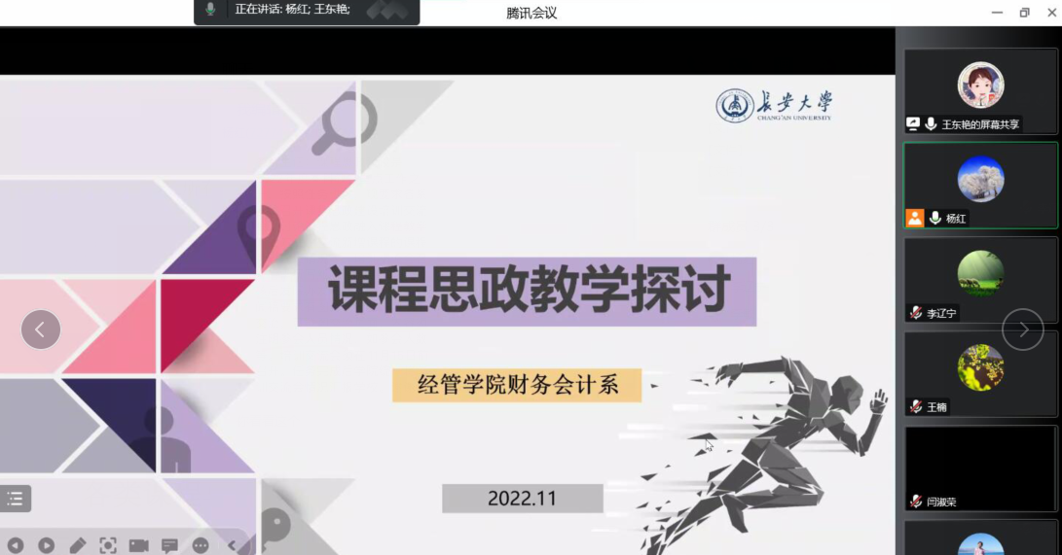

2022年11月12日晚8点，财务会计系通过腾讯会议线上召开课程思政建设培训交流会。会议由财务会计系主任杨红主持，邀请王东艳老师做专题培训和经验交流，财务会计系全体17名教师参加了会议。王东艳老师主持完成了多项课程思政建设课题，在课程思政研究和实践方面具有丰富的经验。
会议首先由王东艳老师向大家介绍了课程思政建设的重要意义以及课程思政融入课程教学的方式方法。其次，与会教师与王东艳老师就新增课程的课程思政建设等问题进行了深入的交流和讨论。最后由杨红主任对本次培训交流会进行了总结发言。
本次培训交流会作为会计学国家级一流本科专业建设点系列活动之一，是长安大学会计学专业在课程思政建设方面的进一步推进。使财务会计系全体教师对课程思政有了更加全面的认识和更加深刻的理解，对各位教师后续的课程思政理论研究和教学实践起到了良好的指导效果。

供稿：李辽宁 审核：樊建强

